بسمه‌تعالی
(معرفی نامه جهت اشتغال و استخدام)
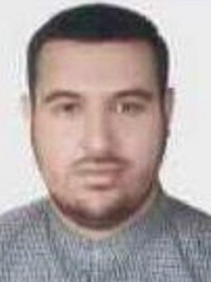
نام : محمدحسین سیر
تاریخ تولد : ۶/۹/۱۳۶۹
شماره شناسنامه و کد ملی : ۴۳۰۰۳۶۹۵۷
وضعیت خدمت سربازی : معافیت کفالت
مدرک تحصیلی دیپلم : کامپیوتر
مدرک تحصیلی کاردانی : ارتباطات(خبرنگاری)
وضعیت تحصیلی فعلی : در حال اخذ مدرک کارشناسی ارتباطات( خبرنگاری اجتماعی و فرهنگی) از دانشکده خبر تهران(ترم آخر)
آموزشهای آزاد گذرانده : شرکت در دوره خبرنویسی مکتوب خبرگزاری فارس ،شرکت در دوره خبرنگاری آزاد باشگاه خبرنگاران جوان،شرکت در دوره خبرنگاری مشترک اداره فرهنگ و ارشاد اسلامی و انجمن خبرنگاران،شرکت در دوره های بصیرتی و معرفتی خط امام(ره)
سوابق کاری : مسئول روابط عمومی و مشاور فرهنگی کمیته امداد امام خمینی (ره) ، خبرنگار خبرگزاری فارس ، عضو باشگاه خبری بسیج ، خبرنگار اعزامی سپاه به راهیان نور جهت تهیه گزارش ،مسئول فرهنگی کاروان راهیان نور،مسئول قرآن و عترت بسیج دانشجویی دانشکده خبر، مسئول روابط عمومی و تبلیغات حوزه و پایگاه های بسیج ، مجری برنامه‌های فرهنگی و مذهبی ، مسئول پایگاه تحلیلی خبری ، ناظر انجمن خبرنگاران ، مشاور فرهنگی سپاه ، عضو فضای رسانه‌ای بسیج هنرمندان و...
پست الکترونیک : fars.fk@gmail.com
شماره‌های همراه : 09365787469،09194246289

